Повышение качества подготовки обучающихся в школах с низкими результатами обучения.

В связи с тем, что наша школа попала в школы с низкими образовательными результатами, мы провели педагогический совет по теме «Качество образования и возможности его повышения в современных условиях образования».
Рассмотрели факторы, влияющие на качество знаний.

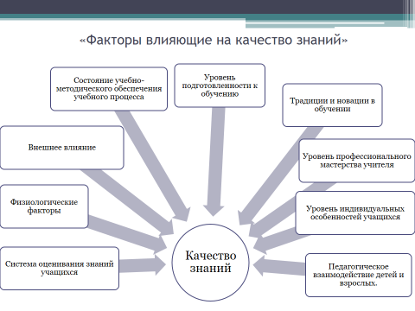
Перечислить факторы

Прорабатывая эту тему, мы провели небольшое анкетирование среди учителей и обучающихся

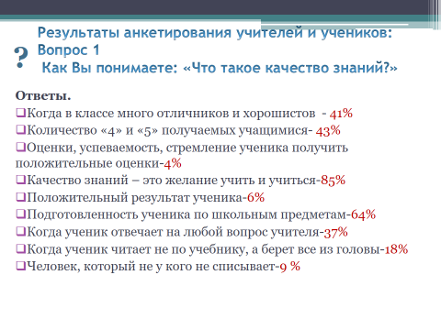
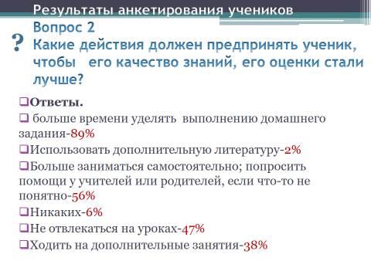

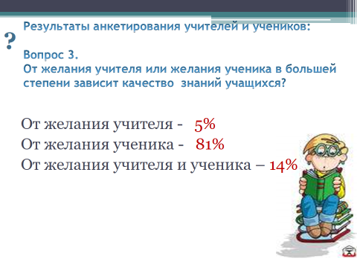

Говоря о рисках образовательной неуспешности, следует обратить внимание на контекстные факторы, которые повышают риск низких результатов.
Начнём с Системы оценивания знаний учащихся
По мнению наших учителей, - оценка, должна быть комбинированной: и бальная, и качественная, и рейтинговая - в зависимости от поставленной цели; учета возможностей детей ( так как есть ученики с высокими, средними, посредственными интеллектуальными способностями); характера задания (обучающее, контрольное, проверочное). При этом все оценки, выставляемые в практической деятельности, служат корректировке используемых методов обучения и выстраиванию траектории успешности каждого учащегося. Как бы то ни было, результаты нашей работы и успеваемости обучающихся отражаются в сетевом городе.

Сравнительный анализ успеваемости

Учебный год | Класс | Успеваемость | Качество
2019-2020 | 1-4 | 100% | 49%
 | 5-9 | 100% | 37%
 | 10-11 | 100% | 44%
2020-2021 | 1-4 | 100% | 50%
 | 5-9 | 100% | 38%
 | 10-11 | 100% | 50%
2021-2022 | 1-4 | 100% | 49%
 | 5-9 | 100% | 37%
 | 10-11 | 100% | 44%

Если проанализировать ежегодный отчет о качестве обученности, стабильные результаты у обучающихся 1-4 и 10-11 классов, а систематически низкие показатели у обучающихся 5-9 классов. Здесь оказывают влияние физиологические факторы.
По понятным причинам происходит снижение мотивации, ослабевают мыслительные действия, отсюда посредственная успеваемость и низкие показатели качества знаний.

Что касается итоговой аттестации выпускников 9-11 классов, то в 2020 году аттестат с отличием и медалью получила выпускница 11 класса Дулимова Анастасия, набрав при этом высокие баллы по русскому языку, химии и биологии. В 2021 году аттестат особого образца и медаль получила выпускница 11 класса Никишена София, победитель олимпиады муниципального уровня по физической культуре и участница регионального этапа по этому предмету.
В государственной итоговой аттестации в 2022году принимали участие учащиеся 9 класса -13 человек. Из них аттестат особого образца с отличием получил 1 обучающийся (все 4 экзамена сдал на «Отлично»).Это Дулимов Алексей. 11 класса в прошлом году у нас не было.
Во Всероссийских проверочных работах осенью принимали участие учащиеся 5-9 классов
Учебный год | Класс | Кол-во  уч-ся | Предмет | Статистика по оценкам | Сравнение отметок с отметками по журналу
2022г (осень) | 5 | 9 | Русский язык | «2»-0  «5»-11,11% | Понизили-11,11%  Подтвердили-88,88%
 |  |  | Матем. | «2»-0  «5»-0 | Понизили-11,11%  Подтвердили-88,88%
 | 6 | 13 | Рус яз | «2»-0  «4»-50%  «5»-20% | Понизили-50%  Подтвердили-50%
 |  |  | Матем | «2»-0  «4»-50%  «5»-18,18% | Понизили-36,36%  Подтвердили-54%
 | 7 | 9 | Рус яз | «2»-0  «5»-22% | Понизили-11,11%  Подтвердили-88,89%
 |  |  | Матем | «2»-0  «5»-12,5% | Понизили-25%  Подтвердили-75%
 | 8 | 8 | Рус яз | «2»-0  «5»-16,67% | Понизили-0%  Подтвердили-100%
 |  |  | Матем | «2»-0  «5»-0% | Понизили-20%  Подтвердили-80%
 | 9 | 8 | Рус яз | «2»-0  «5»-0% | Понизили-14,29%  Подтвердили-85,71%
 |  |  | Матем | «2»-0  «5»-0% | Понизили-14,29%  Подтвердили-85,71%

Отметки «2» по предметам нет. Отметку «5» имеет небольшое количество учащихся. В основном работа была написана на отметки «3 и 4». Из ФИС ОКО раздела Аналитика получили, что большая часть обучающихся подтвердили свои отметки по журналу, снизили результаты небольшое количество учеников. Те, которые повысили –их единицы.

Одним из значимых факторов - это внешнее влияние, то есть социальный, экономический и культурный статус семей учащихся.
Многие учащиеся – это дети, проживающие в малообеспеченных и неблагополучных семьях. Их родители практически самоустранились от процесса воспитания. Родители учащихся в основном не имеют не только высшего, а вообще никакого специального образования , постоянного заработка, благоустроенного жилья. Они не мотивированны на получение их ребёнком качественного образования и не создают эту мотивацию у своих детей.
Учитель, функционирующий в сложных социальных условиях, выполняет большое количество дополнительных обязанностей, в том числе адаптацию к учебной деятельности социально запущенных учащихся, компенсацию дефицитов родительской поддержки.
Но стоит отметить, что 48 % родителей вовлечены в той или иной степени в учебный процесс: оказывают помощь при выполнении домашнего задания, следят за оценками, за их накопляемостью. Большинство родителей не заглядывают в электронный дневник своего ребёнка, классные руководители работают над этой проблемой, но чтобы родители отслеживали успеваемость, учителя делаю скриншот из сетевого и отправляют.

Педагогический коллектив школы состоит из 14 учителей. Молодых педагогов нет. В возрасте 45 лет-2, от 49-56 лет-10 человек, от 62-72 года -2 учителя.
Все учителя аттестованы на соответствие занимаемой должности. Первая категория у многих по срокам закончилась и на подтверждение никто заявление не подавал. Весь педагогический состав имеет за плечами большой опыт работы и поэтому большее предпочтение отдаёт работе с детьми: более качественные уроки, индивидуальная работа с высоко мотивированными и неуспевающими учащимися, подготовка к ОГЭ и ЕГЭ, воспитательная работа. Учителя обладают всеми профессионально- педагогическими компетенциями, то есть прошли курсы переподготовки и получили дипломы. Каждый из учителей проходит курсы повышения квалификации по своим предметам, так же курсы с учетом обновлённых ФГОС ( и ещё курсы: по работе с детьми с ОВЗ, по финансовой, функциональной грамотности, школа современного учителя –министерские курсы, принимают участие в семинарах, вебинарах разного уровня, работаю над темой по самообразованию, принимают участие с детьми в проектно-исследовательских работах разного уровня , в конкурсах разного уровня.
В своей работе используем опыт учителей и педагогических сообществ. Выступаем на районных семинарах, в районных методических объединениях, обобщаем собственный педагогический опыт, проводим открытые уроки и мероприятия.
В декабре 2020 года я прошла курсы повышения квалификации во ВГАПО по теме: «Организация поддержки педагогических работников и управленческих кадров школ с низкими результатами обучения и функционирующих в неблагоприятных социальных условиях».
Директор школы Ирина Владимировна Проводина обучилась на курсах во ВГАПО в октябре 2022 года по теме: «Совершенствование управления общеобразовательной организацией в условиях низких образовательных результатов»
В июне, ноябре и декабре 2022 года учителя- предметники, учитель начальных классов приняли участие в диагностике профессиональных предметных и методических компетенций. Получили результаты диагностики с индивидуальным образовательным маршрутом, в котором методисты рекомендуют пройти курсы, принять участие в семинарах, вебинарах, могут оказать консультативную и методическую поддержку по повышению качества образования, то есть работники вовлечены в региональные события, направленные на развитие профессионального мастерства педагогических и управленческих кадров по тематике, связанной с повышением качества образования.
Для выявления проблем учащихся использовались методы наблюдения, беседы, анкетирования, тестовые методики, направленные на исследование сформированности познавательных процессов (внимания, памяти, мышления)
В школе была проведена следующая работа по повышению качества обучения:
Директором и ответственным за УР
- Рассмотрели итоги успеваемости за 2021/2022 учебный год
- Отметили качественную работу классного руководителя 5-го класса по созданию оптимальных условий в адаптационный период для учащихся 5-го класса при переходе из начальной школы в школу среднего звена и повышение качественной успеваемости.
- Отметили качественную работу учителей–предметников и классных руководителей 2, 3, 4 классов по обеспечению качественной успеваемости учащихся
- Составили план мероприятий по предупреждению неуспеваемости обучающихся по результатам года, а также составили план мероприятий по снижению количества учащихся, имеющих одну «4», «3»
- Проведено собеседование с классными руководителями и учителями-предметниками по теме: «Работа с неуспевающими учащимися и учащимися «резерва».
- Провели заседание Совета Профилактики с приглашением учащихся и родителей неуспевающих учащихся.
- Усилили контроль за организацией и проведением индивидуальной работы с неуспевающими учащимися с целью недопущения неудовлетворительных результатов по предметам в следующем учебном году.
- Провели анализ рабочих программ по предметам.

Учителя-предметники
- Старались совершенствовать качество проведения уроков, применяя новые, современные подходы, как к содержательной части уроков, так и к выбору образовательных технологий, эффективных методов преподавания. Овладения принципами личностно-ориентированного подхода. Внедрения интерактивных форм обучения учащихся, позволяющих создать на уроках благоприятные условия для повышения осознанной мотивации школьников в процессе изучения предметов.
- Применяли индивидуальный и дифференцированный подход при организации самостоятельной работы на уроке, контроля усвоения знаний учащимися по отдельным темам (включать посильные индивидуальные задания слабоуспевающему ученику, фиксировать это в плане урока).
- Ознакомились с «Памятками по работе с учащимися «резерва».
- Каждому имеющему учащихся «резерва» учитель-предметник завёл папку в которой:
- Список учащихся «резерва» с выявлением затруднений, препятствующих усвоению учебного материала;
- «План работы с неуспевающими учащимися, учащимися «резерва», «зоны повышенного внимания»;
- индивидуальный маршрутный лист по преодолению затруднений;
- мониторинг работы на уроке.
- Проведение индивидуальных и групповых консультаций фиксировалось в журнале «Индивидуальная работа с учащимися, согласно утвержденного графика консультаций.
- Спланировали систему работы по формированию навыков работы с текстом.
- В систему входного, тематического, промежуточного и итогового контроля качества обучения включались тестовые формы контроля, содержащие различные по форме задания (с выбором ответа, с кратким ответом, с развернутым ответом).
- Вели мониторинг освоения учащимися Обязательного минимума содержания основных образовательных программ и Требований к уровню подготовки выпускников основной и средней общей школы, дающий возможность своевременно выявлять затруднения учащихся и корректировать учебный процесс.
9.Информировали своевременно родителей об успехах и пробелах в знаниях учащихся.
10.Классные руководители вели работу по организации контроля над знаниями учащихся, тесно сотрудничали с учителями- предметниками.

Педагогом-психологом
Школьный психолог в течение года проводил индивидуальную работу с учащимися группы риска по выявлению причин неуспеваемости и по определению путей их преодоления.
Так как мы не раз отчитывались по многим пунктам по работе как школа с низкими образовательными результатами, то хотелось здесь упомянуть, какая работа нами проводилась:

В течение учебного года учащиеся с учителями работали на платформе УЧИ.РУ, РЭШ: На УЧИ.РУ принимали участие в олимпиадах, в тестировании по русскому языку и математике, в познавательных конкурсах. В РЭШ занимались по функциональной грамотности.
Активизировано включение родителей (законных представителей) в различные формы взаимодействия со школой (через участие в решении текущих проблем и в общешкольных мероприятиях).

Таким образом, можно сказать, что работа в МКОУ «Кленовской СШ» ведётся и по выходу из категории школ с низкими образовательными результатами, и по повышению успеваемости учащихся, и по сотрудничеству с родителями.

